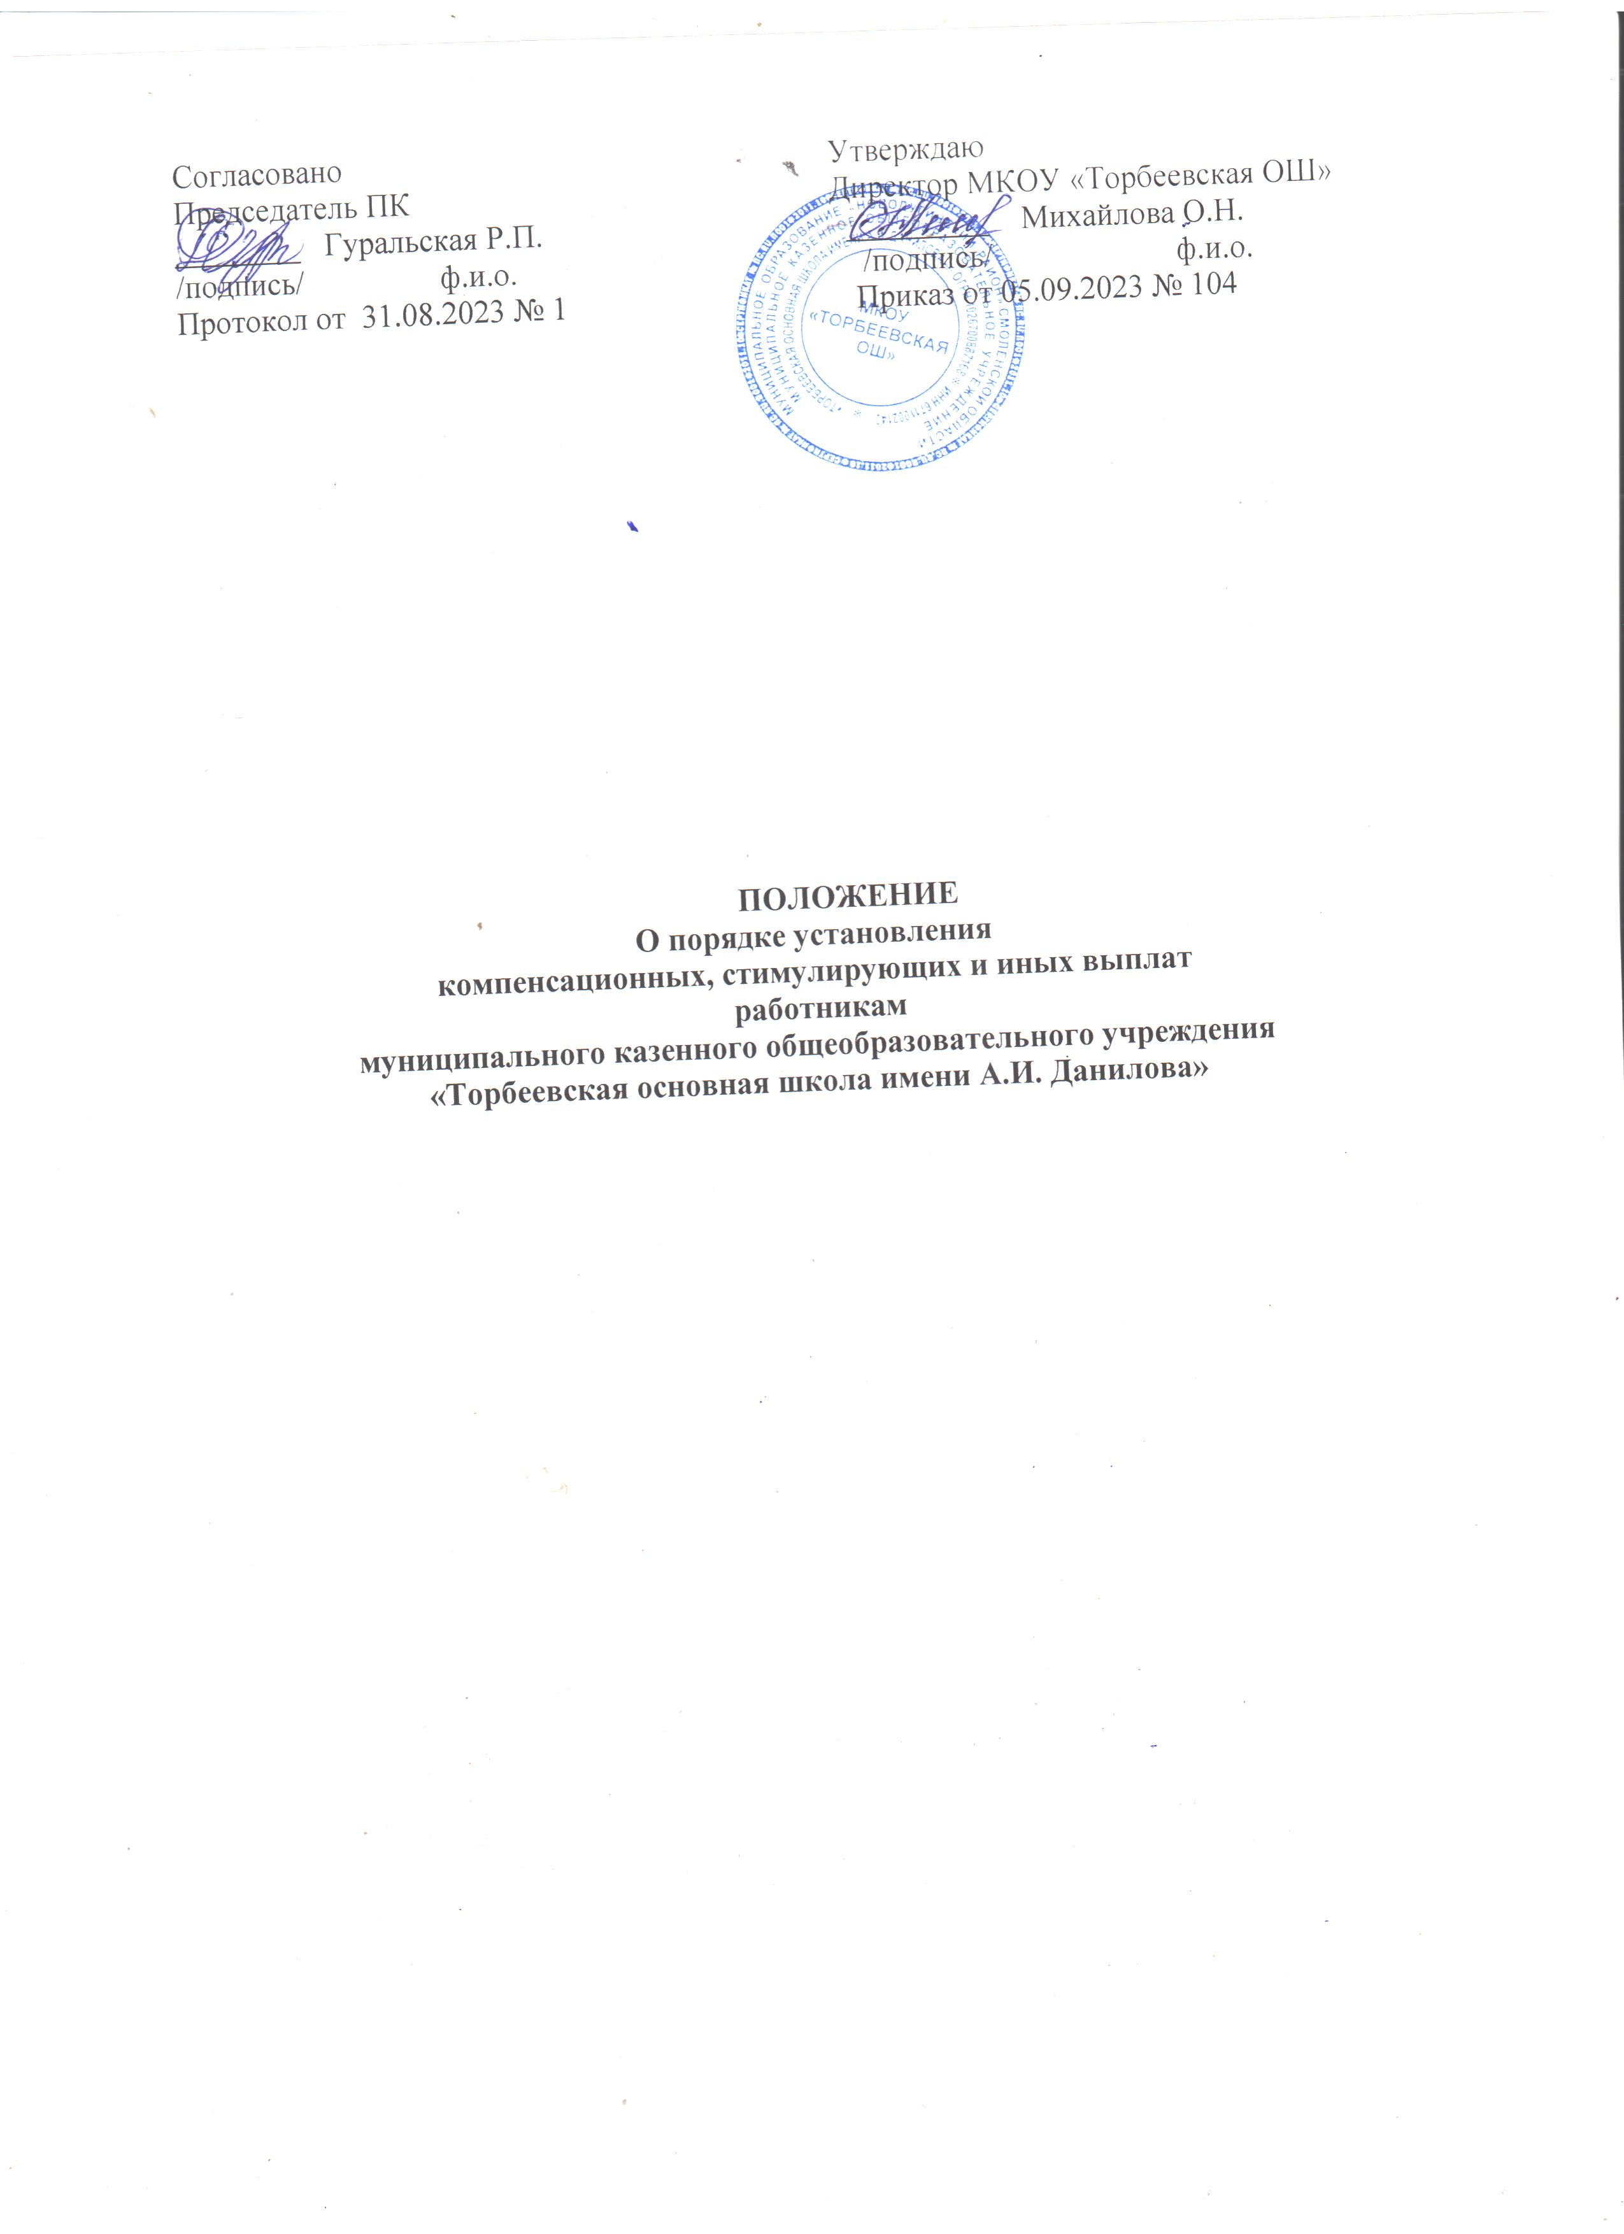

Общие положения

1.1. Настоящее положение разработано в соответствии с законодательными и иными правовыми нормативными актами Российской Федерации, Смоленской области и муниципальными нормативными актами.
1.2 Настоящее Положение является локальным нормативным актом, регламентирующим порядок установления выплат компенсационного характера (доплат) и стимулирующего характера (надбавок) для работников муниципального казенного общеобразовательного учреждения «Торбеевская основная школа имени А.И. Данилова».
1.3.Настоящее Положение, а также изменения в Положение и дополнения к Положению принимаются Решением Общего собрания работников Образовательного учреждения и утверждаются приказом руководителя после получения мотивированного мнения профсоюзного комитета.
  - Настоящее положение разработано в целях реализации приоритетных направлений развития образования, задач модернизации российского образования, повышения качества образовательного и воспитательного процессов, усиления материальной заинтересованности педагогических работников и ответственности за конечные результаты труда.
- Виды, цель и порядок выплат компенсирующего, стимулирующего характера.
  - Виды выплат: компенсирующие доплаты, стимулирующие надбавки.
    - компенсирующие доплаты:
- доплата за работу, не входящую в круг должностных обязанностей работника,
- доплата за работу в условиях труда, отклоняющихся от нормальных;
    - стимулирующие надбавки:
- надбавка по результатам работы за отчетный период (месяц, квартал, год) в соответствии с показателями эффективности деятельности работников ОУ;
- премии
  - Целью выплат компенсирующего, стимулирующего характера является повышение эффективности и качества труда работников образовательного учреждения, усиление их заинтересованности в проявлении творческой активности и инициативы при реализации поставленных перед коллективом задач, в успешном выполнении задач и функций, возложенных на образовательное учреждение, в укреплении материально-технической базы ОУ, а также обеспечение социально-экономической защиты и поддержки работников.
Целью выплат компенсирующего характера является установление работникам ОУ доплат за работу, не входящую в круг должностных обязанностей работника, за работу в условиях труда, отклоняющихся от нормальных, а также обеспечение социально экономической и правовой защиты работников
Целью выплат стимулирующего характера является усиление материальной заинтересованности работников в повышении эффективности деятельности образовательного учреждения, усиление мотивации труда работников и их поощрение за результаты труда, личный вклад в реализацию задач и функций, возложенных на образовательное учреждение

Выплаты компенсирующего характера осуществляются в пределах средств, выделенных на оплату труда.
Выплаты стимулирующего характера в части надбавок по результатам работы за отчетный период в соответствии с показателями эффективности деятельности работников учреждения могут осуществляться в пределах средств, выделенных на оплату труда.
Премии могут быть могут осуществляться в пределах средств, выделенных на оплату труда.
Материальная помощь работникам может осуществляться в пределах средств, выделенных на оплату труда.
Для решения вопросов по установлению выплат всех видов в образовательном учреждении создается Комиссия по установлению компенсационных и стимулирующих выплат (далее - Комиссия), деятельность которой регулируется п.2.4. настоящего Положения.
  - Комиссия ежегодно избирается на Общем собрании работников образовательного учреждения из числа административно-управленческого персонала, работников образовательного учреждения. В состав комиссии обязательно входит представитель профсоюзной организации образовательного учреждения. Число членов Комиссии должно составлять нечётное количество человек, но не менее 3. Состав комиссии ежегодно утверждается приказом директора образовательного учреждения.
Основной задачей Комиссии является:
оценка эффективности и результативности деятельности всех работников ОУ на основе выполнения показателей эффективности деятельности;
На основании письменного решения Комиссии издается приказ директора образовательного учреждения о назначении и размере выплат.
В своей деятельности Комиссия руководствуется настоящим Положением.
  - Выплаты компенсационного, стимулирующего характера и иные выплаты руководителю образовательного учреждения устанавливаются приказом главного распорядителя.

3. Условия, порядок установления и отмены выплат компенсационного характера (далее по тексту - доплат):
  - Доплаты работникам образовательного учреждения могут устанавливаться за дополнительную работу, непосредственно не входящую в круг должностных обязанностей работника, а также за выполнение работы в условиях труда, отклоняющихся от нормальных (при выполнении сверхурочной работы, работы в ночное время, выходные и нерабочие праздничные дни, работы во вредных условиях труда).
  - Доплаты к должностным окладам работников образовательного учреждения устанавливаются в пределах фонда оплаты труда. Размер доплаты за дополнительную работу указывается в рублях или в процентах к должностным окладам.
3.3 Доплаты работникам образовательного учреждения могут устанавливаться: на календарный год, на учебный год с 1 сентября; на квартал, на месяц, на период выполнения дополнительной работы, не входящей в круг основных обязанностей работника.
Размер доплаты определяется Комиссией и утверждается приказом директора образовательного учреждения.
3.4 Доплаты, установленные работникам, могут быть отменены или уменьшены:
- в связи с невыполнением возложенных на работника дополнительных обязанностей;
- в связи с отказом работника от выполнения дополнительной работы;
- в связи с прекращением работы в условиях труда, отклоняющихся от нормальных.
  - Настоящее Положение устанавливает следующий перечень дополнительной работы, не входящей в круг основных обязанностей, для различных категорий работников ОУ, а также доплат за работу в условиях труда, отклоняющихся от нормальных и размер доплат:
    - Доплаты за работу в условиях труда, отклоняющихся от нормальных;

Вид выплаты | Размер выплаты | Фактор, обуславливающий получение выплаты
1.За работу в ночное время (с 22 часов до 6 часов). | Каждый час работы в ночное время оплачивается в повышенном размере не ниже 35% часовой | Работа в ночное время
2. За работу в выходной день или нерабочий праздничный день | Оплата работы в двойном размере ст.153 ТК РФ  По желанию работника, работавшего в выходной или нерабочий праздничный день, ему может быть предоставлен другой день отдыха. | Работа в выходной день или нерабочий праздничный
3.За совмещение профессий (должностей), расширение зон обслуживания, увеличение объема работ или исполнение обязанностей временно отсутствующего работника без освобождения от работы, определенной трудовым договором. | Устанавливается по соглашению сторон трудового договора с учетом содержания и (или)объема дополнительной работы (ст.60.2 ТК РФ) | Выполнение в течение установленной продолжительности рабочего дня наряду с работой, определенной трудовым договором, дополнительной работы по другой или такой же должности (профессии), включенной в штатное расписание учреждения, и только по указанной должности
4.За неблагоприятные условия труда ( вредность). | 12 % от тарифной ставки | По результатам подтвержденным специальной оценкой условий труда (аттестацией рабочих мест)

  - Доплаты за работу, не входящую в круг должностных обязанностей работника

Вид работ | Категория работников | Размер доплаты
Осуществление функции классного руководителя | Педагог (классный руководитель) | В соответствии с постановлением Администрации Смоленской области от 18.09.2006 №336
Проверка школьных тетрадей (начальных классов, русского языка, математики, физики, химии, иностранного языка,литературы | Педагог (в.т.ч. по должности учитель) | Начальные классы (математика, русский язык), русский язык, математика – 50руб. тетрадь одного ученика  Физика, химия, иностранный язык, литература – 25 руб. тетрадь одного ученика
Заведование кабинетом (физика, химия, информатика, биология, спортивный зал, и т.д.) | Педагог (в.т.ч. по должности учитель) | От 3 до 5% от должностного оклада
Организация методической работы, проведение семинаров | Работник школы | 3% от должностного оклада
Сайт школы, электронный журнал | Работник школы | Сайт – от 1000 руб. до 3000 руб.  Электронный журнал от 500 руб до 1500 руб.
Организация питание ( доставка продуктов питания, оформление отчетов, журналов по питанию | Работник школы | От 4500 руб до 6000 руб.
Выполнение работ высокой напряженности и интенсивности (выполнение особо важных и срочных заданий, требуемых повышенного внимания, работа в постоянно действующих комиссий, работа с внешними организациями другие) | Работник школы | В пределах ФОТ

- Порядок установления выплат стимулирующего характера
4.1.Стимулирующая надбавка может быть установлена работникам по результатам работы за месяц, квартал, год по показателям и критериям эффективности деятельности
    - Стимулирующая надбавка по результатам работы за отчетный период (далее в разделе 4 - надбавка) устанавливается для всех категории работников ОУ, как в должности «учитель», «воспитатель ГПД», категории «Прочие педагогические работники», согласно Программе поэтапного совершенствования оплаты труда в государственных (муниципальных) учреждениях на 2013-2018 годы, утвержденной распоряжением Правительства Российской Федерации от 26.11.2012 N° 2190-р, а также работников административно-хозяйственной части.
    - Все показатели и критерии эффективности деятельности работников учреждения оцениваются в баллах (оценка различных показателей и критериев не может проводиться в разных единицах, не могут использоваться разные системы критериальной оценки).
Надбавка устанавливается работникам, указанным в п.4.1., при условии достижения ими показателей эффективности деятельности, позволяющих оценить эффективность и результативность деятельности работников за отчетный период.
    - Отчетный период для расчета надбавки устанавливается: месяц, квартал, год.
    - Распределение, назначение и расчет размера надбавки по итогам отчетного периода производится Комиссией по установлению компенсационных и стимулирующих выплат не менее чем за 10 дней до окончания отчетного периода.
    - Размер надбавки определяется в абсолютной величине (в рублях). Указанная величина получается умножением набранного работником количества баллов на «цену» одного балла, которая определяется путем деления суммы выделенных средств на количество баллов, набранных всеми работниками, указанными в п.4.1.
Расчет «цены» балла производится исходя из сумм начислений работникам учреждения не может превышать фонд оплаты труда.
Размер стимулирующих выплат не зависит от стажа и квалификации.
    - Выплата надбавок осуществляется, как части фонда оплаты труда, на основании приказа директора образовательного учреждения.
    - Премирование работников образовательного учреждения:
      - Выплата единовременной премии - вид поощрения работников, добросовестно исполняющих трудовые обязанности.
    - Единовременная премия может устанавливаться:
      - К юбилейным датам со дня рождения работников (юбилейными датами считаются 50 лет и далее каждые 5 лет). Настоящая премия выплачивается в размере до 5000,00 рублей. Выплата производится в пределах фонда оплаты труда.
      - К юбилейным датам со дня образования образовательного учреждения (юбилейными датами считаются 40 лет и далее каждые 5 лет).
      - К празднику - Международный день учителя.
      - Единовременная премиальная выплата может быть установлена отдельным работникам по результатам их работы за месяц, квартал, полугодие, 9 месяцев при наличии оснований. Ограничений по количеству премиальных выплат в течение календарного года не устанавливается.
Основанием премирования работников образовательного учреждения является:
- большой объем выполненной сверхплановой работы, если за эту работу ранее не была установлена стимулирующая надбавка;
- оперативное выполнение срочных и важных поручений, работ, возникших в связи с производственной необходимостью, если за эту работу ранее не была установлена стимулирующая надбавка;
- организация и/или обеспечение проведения социально значимых мероприятий, акций района, города;
    - Совершенствование МТБ, ремонт кабинетов и помещений собственными силами.
    - Единовременная премия может быть выплачена на основании приказа руководителя образовательного учреждения с учетом письменного решения (протокола) Комиссии по установлению компенсационных и стимулирующих выплат за счет средств фонда надбавок и доплат, за исключением средств, выделяемых на компенсационные и стимулирующие выплаты, указанных в разделе 2 и 3 настоящего Положения, а также из средств фонда экономии заработной платы при условии их наличия.
4.1.12 Предложения о размере премиальных выплат работникам образовательного учреждения вносят директор образовательного учреждения и выборный профсоюзный орган. Основанием для формирования предложения директора образовательного учреждения о размере премиальных выплат учителям, воспитателям, работникам по должностной категории «Прочие педагогические работники» является письменное мнение заместителей директора. Основанием для формирования предложения директора образовательного учреждения о размере премиальных выплат вспомогательному и младшему обслуживающему персоналу, рабочим является письменное мнение заместителя директора по административно-хозяйственной работе.
    - Размер премии работнику определяется в абсолютных величинах в соответствии с настоящим Положением. Размер выплаты единовременной премии работнику не зависит от его стажа работы и квалификации.
    - Работникам, работающим на условиях совместительства, премия выплачивается по решению Комиссии по установлению компенсационных и стимулирующих выплат с учетом личного вклада в деятельность школы.
    - При наличии дисциплинарных взысканий единовременная премия работникам не может быть выплачена.
- Материальная помощь
5.1 Материальная помощь (трудное материальное положение) по письменному заявлению работника и решению комиссии.
5.2. Материальная помощь работникам образовательного учреждения может быть выплачена в качестве социальной поддержки в следующих случаях:
- при имущественном или физическом ущербе, понесенном работником при стихийных бедствиях, несчастных случаях;
- потеря близкого родственника (родители, дети, муж, жена, братья и сестры);
- рождение детей, вступление в брак, юбилейная дата (50,55,60,65,70 лет), выход на пенсию и др..
5.3 Материальная помощь выплачивается работнику образовательного учреждения в соответствии с приказом руководителя образовательного учреждения, изданного на основании личного заявление работника образовательного учреждения. К заявлению прилагаются копии документов, подтверждающие обстоятельства, указанные в заявлении.
5.4.Решение о выплате материальной помощи принимается директором образовательного учреждения по согласованию с Профсоюзным комитетом.
    - Размер материальной помощи работникам устанавливается индивидуально в отношении каждого работника.

6. Распределение стимулирующей части фонда оплаты труда
6.1. Распределение выплат стимулирующей части ФОТ работникам по результатам труда в образовательном учреждении производится ежемесячно, ежеквартально согласно критериям и показателям качества и результативности труда работников детского сада.
6.2. В течение месяца ведется мониторинг профессиональной деятельности работников учреждения по утвержденным критериям и показателям.
Исходя из имеющихся средств фонда оплаты труда, определяется цена 1 балла и сумма стимулирующей выплаты для каждого педагога индивидуально.
6.3. До 5 числа следующего месяца подсчитывается сумма баллов, полученных работниками образовательного учреждения по результатам предыдущего месяца, квартала.
6.4. Выплаты распределяются в соответствии с настоящим Положением по представленным критериям в пределах выделенных финансовых средств.
6.5. Размер и вид выплат (по результатам профессиональной деятельности или единовременная премия) стимулирующего характера работников детского сада производится после согласования и утверждения результатов мониторинга их профессиональной деятельности.
7. Примечания
  - Работнику может быть снижен ранее установленный размер доплаты (надбавки) или прекращена их выплата до истечения определенного приказом срока при изменении оснований для выплаты.
  - Решение о снижении размера доплат и надбавок компенсационного характера (полная их отмена) принимается администрацией учреждения по согласованию с профкомом и оформляется приказом директора.
  - Надбавки и доплаты компенсационного характера, установленные настоящим положением выплачивается одновременно с зарплатой за истекший период и включаются в средний заработок.
7.4 Настоящее положение устанавливается с 01.09.2022 года.
2

Приложение
Критерии оценки деятельности педагогических работников для установления стимулирующих выплат.
1. качественная подготовка и проведение общешкольных мероприятий | от 1500 руб.
2 участие в инновационной деятельности | от 1000 руб.
3 за активное участие в экспериментальной работе | от 1000 руб.
4 разработка и внедрение авторских программ | от 1000 руб.
5 качественная подготовка и проведение открытых уроков, классных часов | от 1000 руб.
6 поддержание кабинета в образцовом состоянии (по итогам конкурса) | от 1500 руб.
7 за активное, результативное участие в районных, областных смотрах, конкурсах, спортивных соревнованиях, состязаниях и иных мероприятиях | от 1000 руб.
8 за выполнение работ по обновлению информации (фотоматериалов, презентаций, текстов) на школьном сайте | от 500 руб.
9 за разработку новых программ, положений и иных документов | от 1000 руб.
10 за участие педагога в методической работе школы (выступления с докладом на педсоветах, педагогических чтениях, конференциях, семинарах, методических объединениях и «Круглых столах») | от 500 руб.
11 за качественное руководство школьным МО (по итогам четверти) | от 500 руб.
12 за качественную организацию методической работы школы и руководство школьным методическим Советом и школьными МО | от 500 руб.
13 за качественное проведение предметных недель с общешкольным мероприятием | до 1 500 руб.
14 за качественную организацию работы органов школьного  самоуправления (подготовка педсоветов, методических советов,  органов ученического самоуправления) | до1000 руб.
15 за участие педработников в методической работе (районных и  областных конференциях, семинарах, совещаниях) | до 3000 руб.
16 проведение мероприятий по профилактике вредных привычек у воспитанников | от 500 руб.
17 организация и проведение мероприятий, повышающих авторитет  учреждения у обучающихся родителей, односельчан; (областные, районные семинары на базе школы, работа в АСУ, интернет-конкурсы, организация работы летнего оздоровительного лагеря и т.д.) | до 1000 руб.
18 активное и эффективное применение оздоровительных методик и здоровьесберегающих технологий в учебно-воспитательном процессе | до 3000 руб.
19 за эффективную профилактическую работу по правонарушениям (по итогам полугодия) | до 1000 руб.
20 за организацию выставок детского творчества | от 500 руб.
21 за ведомственные награды:
- грамота учредителя, учреждения | 1000 руб.
- грамота Министерства образования и науки РФ, губернатора Смоленской области  - грамота Департамента Смоленской области по образованию и науке | 2000руб.  1500 руб.
22 подготовку призеров региональных и Всероссийских предметных олимпиад | До 1000 руб.
23 за высокую результативность, качество работы по итогам ГИА | до 1500 руб.
24 успешность учебной работы, за высокие показатели по итогам учебного года (не менее 80% качество знаний – для 1-4 классов; для 5-11 классов качество знаний от 60% и выше - по русскому языку, иностранному языку, математике, информатике, физике, химии, от 70 % и выше - по литературе, истории, обществознанию, географии, биологии, от 80% - по остальным предметам) | до 1500 руб.
25 за результативность административных контрольных работ (1-4 классы 80% качество обучения; 5-11 классы качество знаний от 60% и выше - по русскому языку, иностранному языку, математике, информатике, физике, химии, от 70 % и выше - по литературе, истории, обществознанию, географии, биологии, от 80% - по остальным предметам) | до 1500 руб.
26 за участие в организации и проведении мероприятий по подготовке к ГИА (формирование банка данных, участие в экзаменационной комиссии и т.д.) | до 1500 руб.
27 за результативную подготовку лауреатов фестивалей, конкурсов, конференций и т. д. | областного уровня – до 2000 руб., районного уровня – до 1000 руб.
28 за результативную подготовку победителей и призеров предметных олимпиад | областного уровня: победитель –1000 руб. призер – 500 руб. районного уровня победитель – 500 руб. призер – 300 руб.
29 за участие педагогов в профессиональных конкурсах, смотрах. | 1500 руб.
30 дежурному учителю за качественное дежурство по школе (по итогам месяца). | до 200 руб.
31 за качественную организацию общественно полезного труда (сентябрь, октябрь, апрель, май) по итогам месяца. | до 300 руб
32 подготовка отчетов, качественное ведение документации и добросовестное исполнение поручений администрации школы) | до 1500 руб.
33 Заместителям директора школы, за организацию методической работы в школе, за внедрение в практику современных технологий, за интенсивность и напряжённость труда | до 3000 руб
34 Наличие иных показателей в соответствии с коллективным договором или локальными нормативными правовыми актами школы (по приказу руководителя) | до 5000 руб.

